ПРОТОКОЛ
ЗАСЕДАНИЯ ОБЩЕСТВЕННОГО СОВЕТА ПРИ
УФНС РОССИИ ПО РЕСПУБЛИКЕ ДАГЕСТАН
г. Махачкала

«28» ноября 2016 года № 6

Председательствовал: | Б.М. Магомедов - директор Махачкалинского филиала Финансового университета при Правительстве РФ
Присутствовали:  Заместитель председателя Общественного совета  Ответственный секретарь Общественного совета:  Члены Общественного совета УФНС России по Республике Дагестан | О.М. Алиев – генеральный директор ООО «Унисервис»  Д.Р. Шабанова – директор гимназии № 38 г. Махачкалы.  Б.М. Токболатова – главный редактор газеты «Дагестанская правда».  А.Г. Махмудов – декан факультета бухучета и аудита Дагестанского государственного института народного хозяйства.  Н.С. Аскеров – и.о. заведующего кафедрой политической экономии Дагестанского государственного университета, кандидат экономических наук, профессор.  М.Р. Исламова – главный врач ГБУ «Поликлиника №3» г. Махачкалы, кандидат медицинских наук.  С.А. Абдуллаев – заместитель председателя Общественной палаты Республики Дагестан.  А.А. Пирмагомедов – председатель Комиссии по формированию правовой среды, развитию законодательства, обеспечению законности и правопорядка Общественной палаты Республики Дагестан.

ПОВЕСТКА ДНЯ:

1. Выступление заместителя руководителя Управления ФНС России по РД Р.Н. Мирземагамедов на тему «Взаимодействие таможенных и налоговых органов Республики Дагестан».
2. Выступление начальника отдела налогообложения имущества и доходов физических лиц Р.Н. Султанова на тему «Готовность налоговых органов к новому порядку исчисления налога на имущество физических лиц (исходя из кадастровой стоимости недвижимости)».
3. Выступление заместителя начальника отдела налогообложения имущества и доходов физических лиц И.Г. Мазанаев на тему методы побуждения к добровольной уплате налогов населения и бизнеса

ВЫСТУПИЛИ:

Заместитель руководителя Управления ФНС России по Республике Дагестан Р.Н. Мирземагамедов.
Начальник отдела налогообложения имущества и доходов физических лиц Р.Н. Султанова.
Заместитель начальника отдела налогообложения имущества и доходов физических лиц И.Г. Мазанаев

РЕШИЛИ:

- Принять к сведению выступление заместителя руководителя УФНС России по РД Р.Н. Мирземагамедова, начальника отдела налогообложения имущества и доходов физических лиц Р.Н. Султанова и заместителя начальника отдела налогообложения имущества и доходов физических лиц И.Г. Мазанаев.

- Утвердить план работы Общественного совета при УФНС России по Республике Дагестан на 1 полугодие 2017 года.

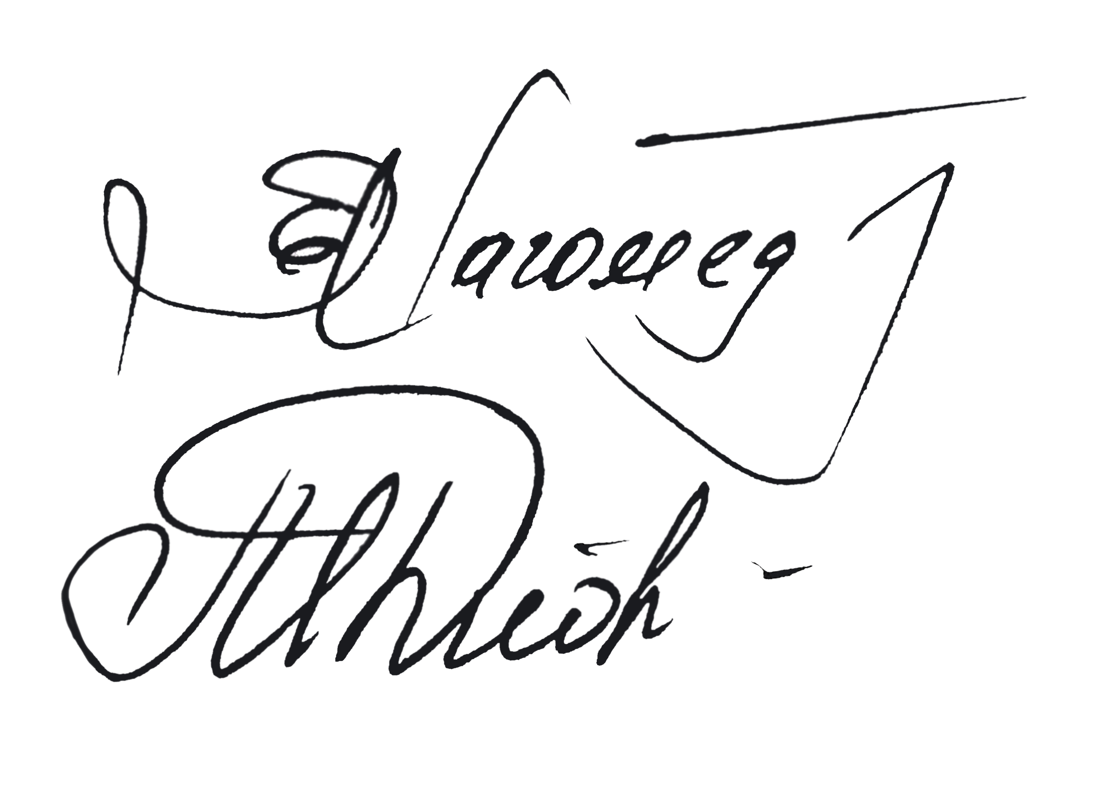

Председатель Общественного света Б.М. Магомедов

Секретарь Общественного совета Д.Р. Шабанова

